Resumen de las unidades educativas

Examen de Analisis de Datos

Andres Humberto Chirinos Lizondo

2024-10-17

Resumen

Breve resumen de las proyecciones de la cantidad de unidades educativas y estudiantes para el año 2024 en base a datos del año 2020.

Fuente: [Cuaderno de Artículo](sociest.org/index.ipynb.html)

Fuente: [Cuaderno de Artículo](sociest.org/index.ipynb.html)

Fuente: [Cuaderno de Artículo](sociest.org/index.ipynb.html)

Fuente: [Cuaderno de Artículo](sociest.org/index.ipynb.html)

# 1. Cantidad proyectada para 2024 en base a la poblacion de 2020 y su taza de crecimiento

$$c_{2024}=c_{2020}+4\left(a\right)$$

Donde.

* $c_{2024}$ es la cantidad de estudiantes para 2024
* $c_{2020}$ es la cantidad de estudiantes para 2020
* $a$ es el crecimiento anual de estudiantes

Fuente: [Cuaderno de Artículo](sociest.org/index.ipynb.html)

Fuente: [Cuaderno de Artículo](sociest.org/index.ipynb.html)

|  |
| --- |
| Figura 1: Crecimiento de las Unidades Educativas por Departamento (2020 vs 2024) |

Fuente: [Cuaderno de Artículo](sociest.org/index.ipynb.html)

# 2. Cantidad de Unidades Educativas por departamento

Fuente: [Cuaderno de Artículo](sociest.org/index.ipynb.html)

Fuente: [Cuaderno de Artículo](sociest.org/index.ipynb.html)

|  |
| --- |
| Figura 2: Conteo de unidades educativas por departamento |

Fuente: [Cuaderno de Artículo](sociest.org/index.ipynb.html)

# 3. Resumen de cantidad de Unidades Educativas por Departamento, Provincia y Municipio desagregado

Fuente: [Cuaderno de Artículo](sociest.org/index.ipynb.html)

|  | c_ut | Cantidad de Estudiantes | Cantidad de Colegios | ratio |
| --- | --- | --- | --- | --- |
| 0 | 010101 | 102215 | 195 | 524.179487 |
| 1 | 010102 | 15093 | 31 | 486.870968 |
| 2 | 010103 | 27007 | 50 | 540.140000 |
| 3 | 010201 | 22438 | 38 | 590.473684 |
| 4 | 010202 | 25621 | 44 | 582.295455 |
| ... | ... | ... | ... | ... |
| 330 | 090401 | 4811 | 9 | 534.555556 |
| 331 | 090402 | 3586 | 8 | 448.250000 |
| 332 | 090501 | 3017 | 6 | 502.833333 |
| 333 | 090502 | 6835 | 17 | 402.058824 |
| 334 | 090503 | 1891 | 5 | 378.200000 |

520.9182046132242  
70.60677697466468

Fuente: [Cuaderno de Artículo](sociest.org/index.ipynb.html)

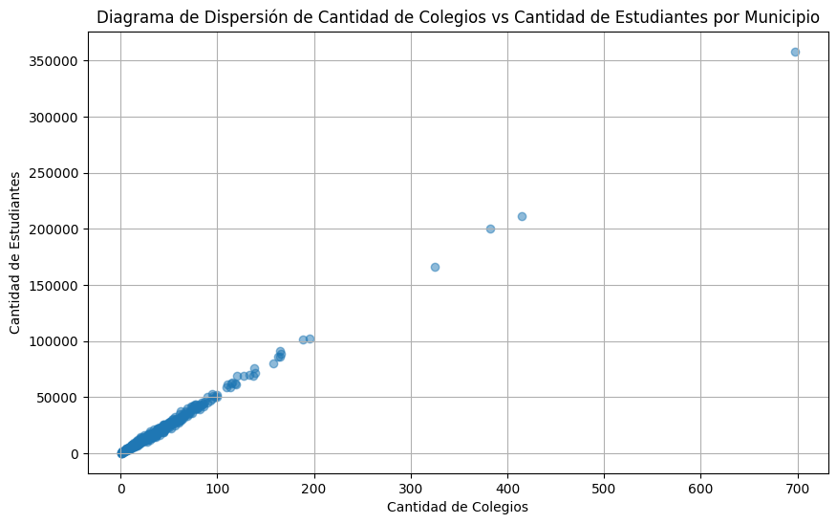

Fuente: [Cuaderno de Artículo](sociest.org/index.ipynb.html)

Índice de correlación: 0.9982796142756408  
Promedio de estudiantes por unidad educativa: 24253.758208955223  
Varianza de estudiantes por unidad educativa: 929233318.686871

Fuente: [Cuaderno de Artículo](sociest.org/index.ipynb.html)

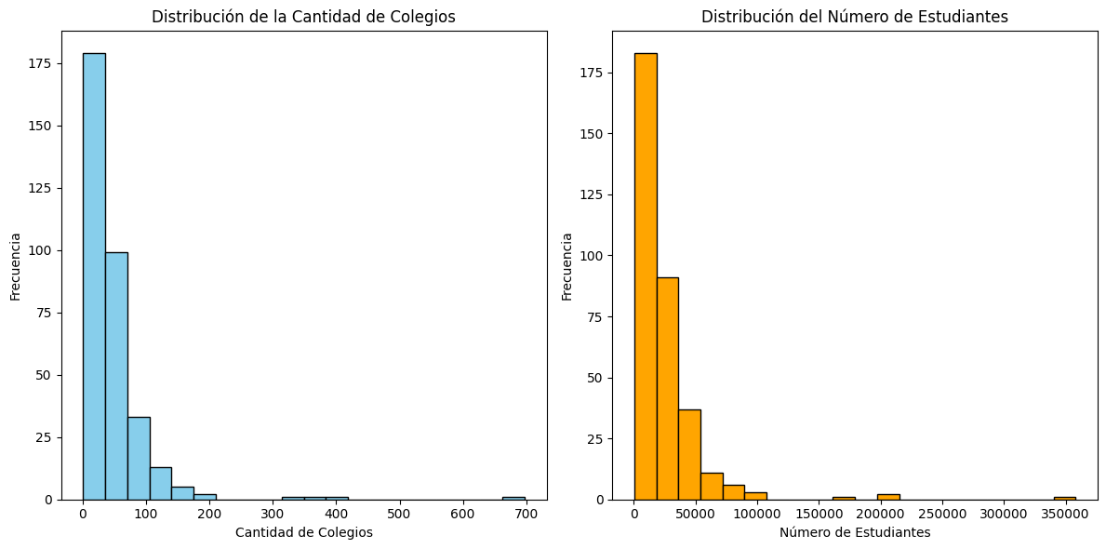

Fuente: [Cuaderno de Artículo](sociest.org/index.ipynb.html)

|  |
| --- |
| Figura 3: Conteo de unidades educativas por municipio |

Fuente: [Cuaderno de Artículo](sociest.org/index.ipynb.html)

|  |
| --- |
| Figura 4: Conteo de estudiantes por municipio |

Fuente: [Cuaderno de Artículo](sociest.org/index.ipynb.html)

## 3.2. Ordenado por tamaño

Fuente: [Cuaderno de Artículo](sociest.org/index.ipynb.html)

|  |  |  |  |  |  |  |  |  |  |  |  |  |  |  |  |  |  |  |  |  |  |  |  |  |  |  |  |  |  |  |  |  |  |  |  |  |  |  |  |  |  |  |  |  |  |  |  |  |  |  |  |  |  |  |  |  |  |  |  |  |  |  |  |  |  |  |  |  |  |  |  |  |
| --- | --- | --- | --- | --- | --- | --- | --- | --- | --- | --- | --- | --- | --- | --- | --- | --- | --- | --- | --- | --- | --- | --- | --- | --- | --- | --- | --- | --- | --- | --- | --- | --- | --- | --- | --- | --- | --- | --- | --- | --- | --- | --- | --- | --- | --- | --- | --- | --- | --- | --- | --- | --- | --- | --- | --- | --- | --- | --- | --- | --- | --- | --- | --- | --- | --- | --- | --- | --- | --- | --- | --- | --- |
| Tabla 1: Cantidad de Unidades Educativas por Departamento, Provincia y Municipio desagregado, ordenado por cantidad   |  | Departamento | Provincia | Municipio | CodigoINE | Cantidad de Unidades Educativas | | --- | --- | --- | --- | --- | --- | | 0 | Santa Cruz | Andres Iba?ez | Santa Cruz de la Sierra | 070101 | 697 | | 1 | La Paz | Murillo | Nuestra Senora de La Paz | 020101 | 415 | | 2 | La Paz | Murillo | El Alto | 020105 | 382 | | 3 | Cochabamba | Cercado | Cochabamba | 030101 | 325 | | 4 | Chuquisaca | Oropeza | Sucre | 010101 | 195 | | ... | ... | ... | ... | ... | ... | | 333 | Oruro | Litoral | Escara | 040502 | 1 | | 334 | Oruro | Mejillones | Carangas | 041503 | 1 | | 335 | Oruro | Litoral | Yunguyo del Litoral | 040504 | 1 | | 336 | Oruro | Mejillones | La Rivera | 041501 | 1 | | 337 | La Paz | Pacajes | Nazacara de Pacajes | 020307 | 1 | |

Fuente: [Cuaderno de Artículo](sociest.org/index.ipynb.html)

## 3.1. Ordenado por Departamento, Provincia y Municipio

Fuente: [Cuaderno de Artículo](sociest.org/index.ipynb.html)

|  |  |  |  |  |  |  |  |  |  |  |  |  |  |  |  |  |  |  |  |  |  |  |  |  |  |  |  |  |  |  |  |  |  |  |  |  |  |  |  |  |  |  |  |  |  |  |  |  |  |  |  |  |  |  |  |  |  |  |  |  |  |  |  |  |  |  |  |  |  |  |  |  |
| --- | --- | --- | --- | --- | --- | --- | --- | --- | --- | --- | --- | --- | --- | --- | --- | --- | --- | --- | --- | --- | --- | --- | --- | --- | --- | --- | --- | --- | --- | --- | --- | --- | --- | --- | --- | --- | --- | --- | --- | --- | --- | --- | --- | --- | --- | --- | --- | --- | --- | --- | --- | --- | --- | --- | --- | --- | --- | --- | --- | --- | --- | --- | --- | --- | --- | --- | --- | --- | --- | --- | --- | --- |
| Tabla 2: Cantidad de Unidades Educativas por Departamento, Provincia y Municipio desagregado, ordenado por Ubicación   |  | Departamento | Provincia | Municipio | CodigoINE | Cantidad de Unidades Educativas | | --- | --- | --- | --- | --- | --- | | 0 | Beni | Cercado | San Javier | 080102 | 24 | | 1 | Beni | Cercado | Trinidad | 080101 | 75 | | 2 | Beni | General Jose Balliv | Reyes | 080301 | 49 | | 3 | Beni | General Jose Balliv | Rurrenabaque | 080304 | 36 | | 4 | Beni | General Jose Balliv | San Borja | 080302 | 119 | | ... | ... | ... | ... | ... | ... | | 333 | Tarija | Gran Chaco | Carapari | 060302 | 46 | | 334 | Tarija | Gran Chaco | Villamontes | 060303 | 63 | | 335 | Tarija | Gran Chaco | Yacuiba | 060301 | 74 | | 336 | Tarija | Mendez | Tomayapo (El Puente) | 060502 | 57 | | 337 | Tarija | Mendez | Villa San Lorenzo | 060501 | 82 | |

Fuente: [Cuaderno de Artículo](sociest.org/index.ipynb.html)

Fuente: [Cuaderno de Artículo](sociest.org/index.ipynb.html)

# 4. Resumen de las Unidades Educativas por Departamento, que tengan 991 y 1000 estudiantes.

Fuente: [Cuaderno de Artículo](sociest.org/index.ipynb.html)

|  | Departamento | Cantidad de Unidades Educativas |
| --- | --- | --- |
| 0 | La Paz | 44 |
| 1 | Potosi | 27 |
| 2 | Cochabamba | 27 |
| 3 | Santa Cruz | 22 |
| 4 | Chuquisaca | 14 |
| 5 | Beni | 5 |
| 6 | Tarija | 5 |
| 7 | Oruro | 3 |
| 8 | Pando | 2 |

Fuente: [Cuaderno de Artículo](sociest.org/index.ipynb.html)

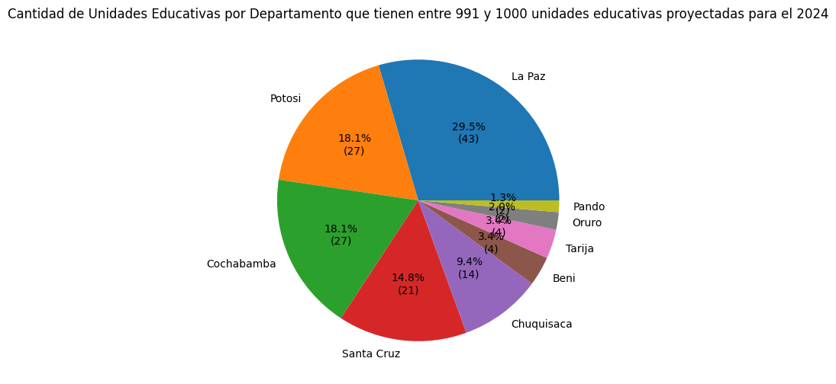

Fuente: [Cuaderno de Artículo](sociest.org/index.ipynb.html)

## 4.1. Comparativa de Tamaño de grupo con respecto al resto

Fuente: [Cuaderno de Artículo](sociest.org/index.ipynb.html)

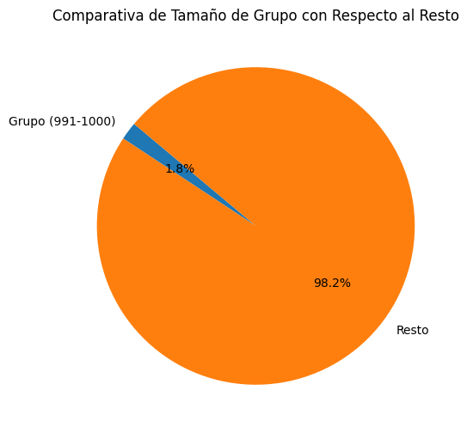

Fuente: [Cuaderno de Artículo](sociest.org/index.ipynb.html)

## 4.2 Segmentación por modalidad

Fuente: [Cuaderno de Artículo](sociest.org/index.ipynb.html)

|  | Modalidad | Cantidad de Unidades Educativas |
| --- | --- | --- |
| 0 | Regular | 144 |
| 1 | Alternativa | 4 |
| 2 | Especial | 1 |

Fuente: [Cuaderno de Artículo](sociest.org/index.ipynb.html)

## 4.3 Segmentación por area

Fuente: [Cuaderno de Artículo](sociest.org/index.ipynb.html)

|  | Area | Cantidad de Unidades Educativas |
| --- | --- | --- |
| 0 | R | 121 |
| 1 | U | 28 |

Fuente: [Cuaderno de Artículo](sociest.org/index.ipynb.html)

# 5. Resumen de Area de las unidades educativas

Fuente: [Cuaderno de Artículo](sociest.org/index.ipynb.html)

area  
R 12132  
U 3483  
Name: fid_unidad, dtype: int64

Fuente: [Cuaderno de Artículo](sociest.org/index.ipynb.html)

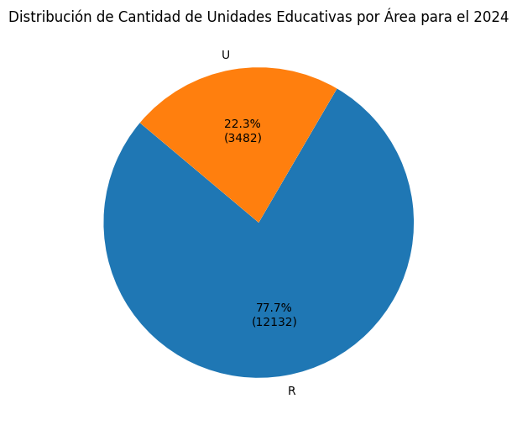

Fuente: [Cuaderno de Artículo](sociest.org/index.ipynb.html)

area  
R 6306290  
U 1818719  
Name: cant_2024, dtype: int64

Fuente: [Cuaderno de Artículo](sociest.org/index.ipynb.html)

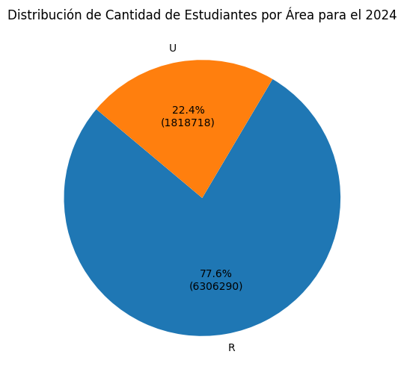

Fuente: [Cuaderno de Artículo](sociest.org/index.ipynb.html)

# 6. Resumen de Modalidad de las Unidades educativas

Fuente: [Cuaderno de Artículo](sociest.org/index.ipynb.html)

modalidad  
Regular 15081  
Alternativa 506  
Especial 28  
Name: fid_unidad, dtype: int64

Fuente: [Cuaderno de Artículo](sociest.org/index.ipynb.html)

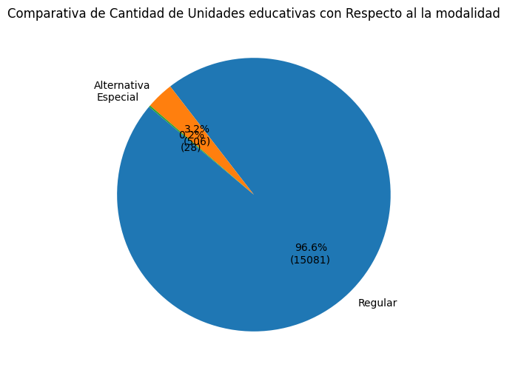

Fuente: [Cuaderno de Artículo](sociest.org/index.ipynb.html)

modalidad  
Regular 7846094  
Alternativa 265647  
Especial 13268  
Name: cant_2024, dtype: int64

Fuente: [Cuaderno de Artículo](sociest.org/index.ipynb.html)

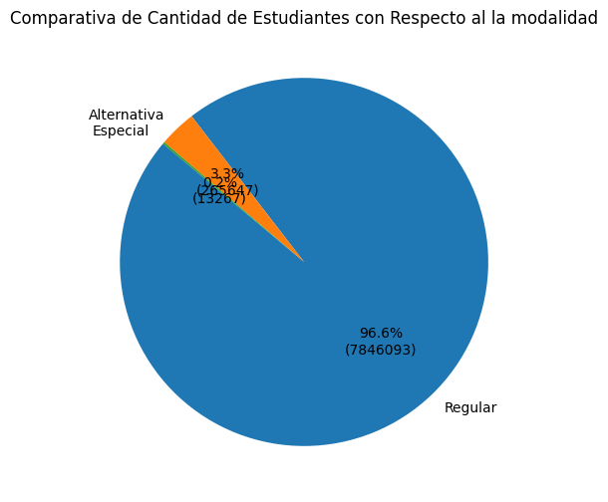

Fuente: [Cuaderno de Artículo](sociest.org/index.ipynb.html)

# 7. Resumen de cruce de variables

Fuente: [Cuaderno de Artículo](sociest.org/index.ipynb.html)

Conteo de unidades por modalidad y área:  
modalidad area  
Regular R 11923  
 U 3158  
Alternativa U 310  
 R 196  
Especial U 15  
 R 13  
Name: fid_unidad, dtype: int64

Fuente: [Cuaderno de Artículo](sociest.org/index.ipynb.html)

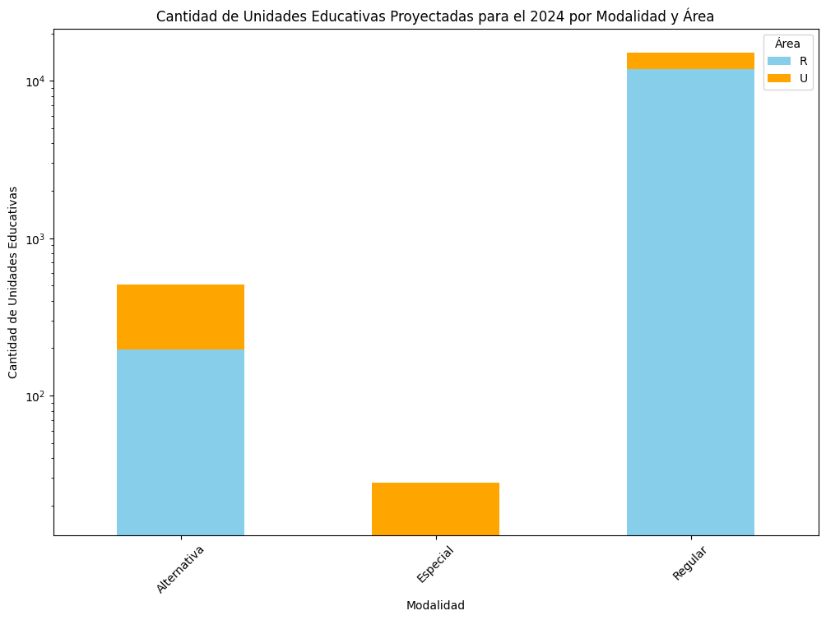

Fuente: [Cuaderno de Artículo](sociest.org/index.ipynb.html)

Suma de cantidad de estudiantes por modalidad y área:  
modalidad area  
Regular R 6200152  
 U 1645942  
Alternativa U 164986  
 R 100661  
Especial U 7791  
 R 5477  
Name: cant_2024, dtype: int64

Fuente: [Cuaderno de Artículo](sociest.org/index.ipynb.html)

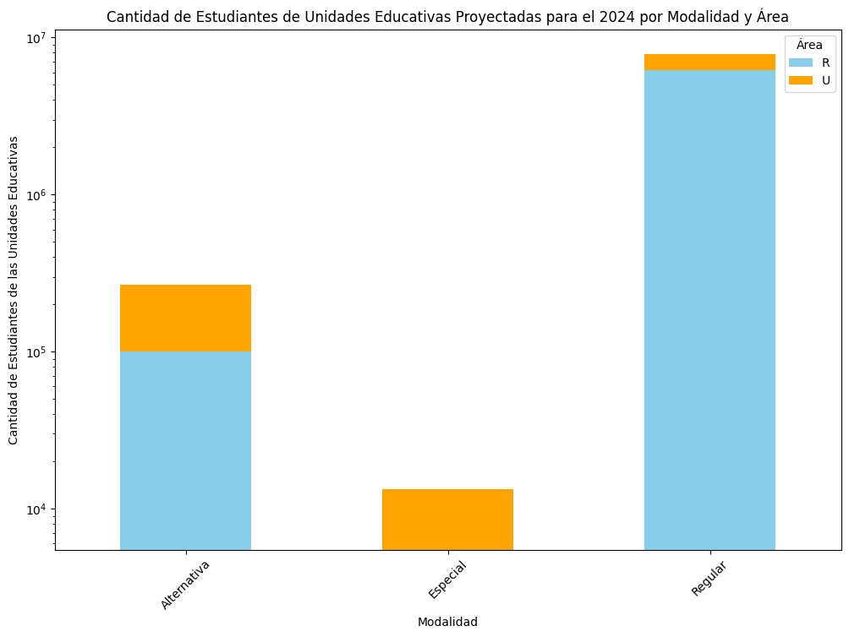

Fuente: [Cuaderno de Artículo](sociest.org/index.ipynb.html)

*Notese que esta en escala logaritmica

Fuente: [Cuaderno de Artículo](sociest.org/index.ipynb.html)

### References

Fuente: [Cuaderno de Artículo](sociest.org/index.ipynb.html)

Fuente: [Cuaderno de Artículo](sociest.org/index.ipynb.html)